
УПРАВЛЕНИЕ ГРАЖДАНСКОЙ ЗАЩИТЫ
АМУРСКОГО МУНИЦИПАЛЬНОГО РАЙОНА

ПАМЯТКА для родителей

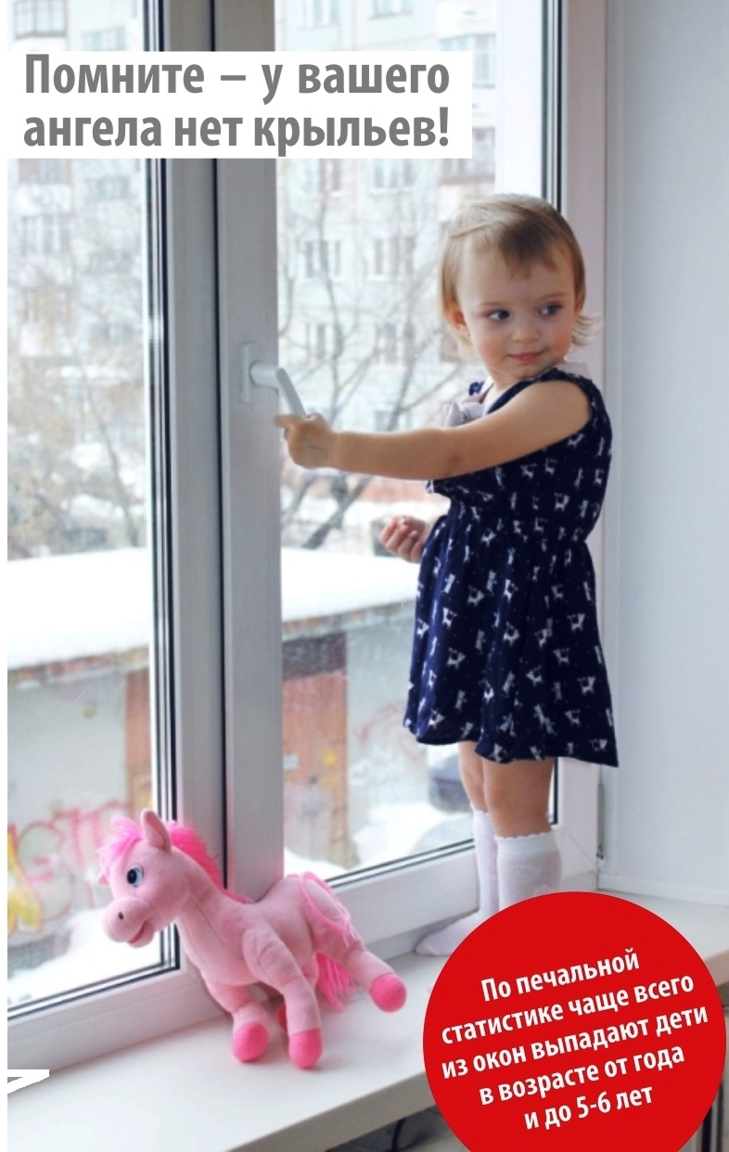
В теплое время года многие родители забывают о том, что открытое окно может быть смертельно опасно для ребенка.
22 июня в г. Амурске, по пр. Мира, 30 из окна третьего этажа выпал ребенок (2018 года рождения).
4 июля в г. Амурске, по пр. Строителей, 15 из окна второго этажа выпал ребенок (2020 года рождения).
23 июля в г. Амурске по ул. Лесная, из окна пятого этажа выпал ребенок (2020 года рождения).
Каждый год от падений с высоты гибнет огромное количество детей. Будьте бдительны!
Падение из окна - является одной из основных причин детского травматизма и смертности, особенно в городах. Дети очень уязвимы перед раскрытым окном из-за естественной любознательности.

Наличие в доме кондиционера - закономерно снижает риск выпадения из окна, однако помните, что в доме, где есть ребенок до 11 лет - НЕПРЕМЕННО должны стоять хотя бы фиксаторы - это минимальная защита, так как ребенок может открыть окно и сам.
Как защитить ребенка от падения из окна?
1. Большинство случаев падения происходит тогда, когда родители оставляют детей без присмотра. Не оставляйте маленьких детей одних.
2. Отодвиньте от окон все виды мебели, чтобы ребенок не мог залезть на подоконник.
3. НИКОГДА не рассчитывайте на москитные сетки! Они не предназначены для защиты от падений! Напротив - москитная сетка способствует трагедии, ибо ребенок чувствует себя за ней в безопасности и опирается как на окно, так и на нее. Очень часто дети выпадают вместе с этими сетками.
4. По возможности, открывайте окна сверху, а не снизу.
5. Ставьте на окна специальные фиксаторы, которые не позволяют ребенку открыть окно более, чем на несколько дюймов.
6. Защитите окна, вставив оконные решетки. Решетки защитят детей от падения из открытых окон. Вы можете обратиться в специальные фирмы, занимающиеся их монтажом и выбрать наиболее подходящие вашему типу окон.
7. Если вы что-то показываете ребенку из окна - всегда крепко фиксируйте его, будьте готовы к резким движениям малыша, держите ладони сухими, не держите ребенка за одежду.
8. Если у вас нет возможности прямо сейчас установить фиксирующее и страховое оборудование, вы легко можете просто открутить отверткой болты, крепящие рукоятки и убрать их повыше, используя по мере необходимости и сразу вынимая после использования.

ПОМНИТЕ!!!
ЗДОРОВЬЕ ВАШЕГО РЕБЕНКА ЗАВИСИТ ОТ ВАШЕГО ПОСТОЯННОГО КОНТРОЛЯ,
ЛЮБВИ И ЗАБОТЫ!!!
Пресс – центр
«Служба спасения 112»

Пресс – центр «Служба спасения 112»

